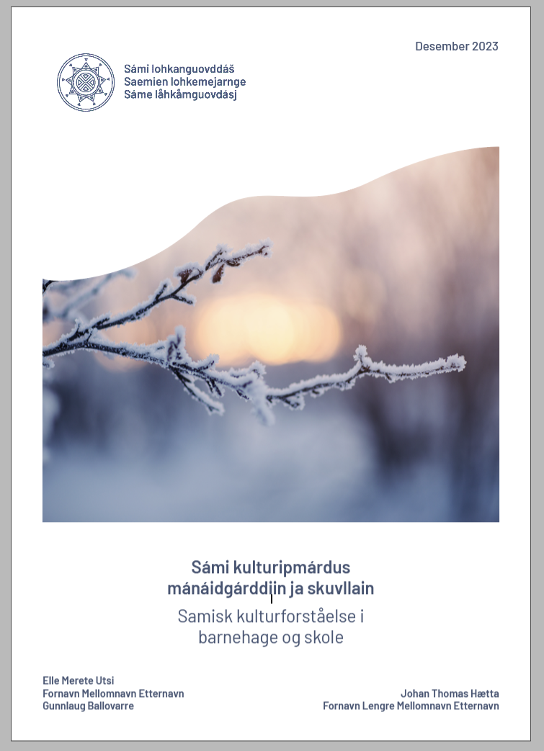



Lohkangearpmaš

Ovdamearkateavsttat ja fasihtta

Lina rukses balloŋga

Lina ostii alcces rukses balloŋgga tivoliijas. Son doalai dan čavgadit beaivvi miehta. Muhto go son galggai oastit njálgáid, de son ribahii luoitit balloŋgga bátti – ja voila! balloŋga girdilii albmái.
"Ii!" Lina čuorvvui ja viehkalii dan maŋŋái, muhto balloŋga girdilii ain badjelii ja badjelii. Dat girddi viessodáhkiid badjel, váriid ja dieváid badjel ja loahpas jávkkai balvvaid duohken. Lina geahčai bajás ja moddjestii veaháš ja dajai:
- Soaitá dat lea jođus muhtumii gii ...

dárbbaša | balloŋgga | unni | go | mun.
vuordit | iežas | eambbo | lea | balloŋgii.

Viessu mas ii lean olgouksa

Ovtta beaivvi lei Nora váccašeamen akto meahcis. Doppe son gávnnai ovtta unna visoža. Visožis ledje láset, biipu ja dáhkki, muhto das ii lean olgouksa.
Son vácci máŋgii viesu birra, muhto dás ii lean olgouksa. Das ii lean ii makkárge uksa. Muhto, biippus bođii suovva ja lásegárpmas ledje fiinna lieđit. Soames orui dán viesus. Nora čoalkkehii viessoseaidnái ja de fáhkkestaga...
iđii | viessoseaidnái | seavvá | fiskes | uksa.
boahtá | bárdni | unna | uvlu | uvssaš.

Áhčešeani ja Njávešeani

Doliin ledje duoddaris guokte goađi. Dat ledje Áhčešeatni ja Njávešeatni goađit. Soai leigga goappašagat báhcán leaskan. Goappašagain ledje bohccot. Juohke eahkeda soai láviiga bohččit áldduid (bohccuid). Njávešeatni lei nu buorre iežas áldui, muhto Áhčešeatni fas hilbat iežas áldduin. Lávii gaikut das guolggaid eret ja cikcut dan, nu ahte áldu bávččagii.
De manaiga álddut muhtin beaivvi meahccái guohtut. Njávešeatni áldu jearai: «Lei go hilbat din eamit?»
«Dat lea oba hilbat. Son láve mu cikcut ja gaikut mus guolggaid eret,» vástidii Áhčešeani áldu.
Ja jearai: «Movt láve Njávešeani láhttet duinna?»
«Son lea hui siivui. Láve njávkkadit mu božidettiin,» vástidii Njávešeani áldu.
Ja go eahket šattai, bođii Njávešeani áldu fas ruoktot Njávešeani lusa, muhto...

bohččit | áldu | ii | várri | ruoktot.
Áhčešeani | mielki | Njávešeani | boahtán | hilbat.
Mánná gii ii háliidan skuvlii vuolgit

Leatgo gullan máná birra gii ii háliidan skuvlii vuolgit? Su eadni gal dieđusge ii liikon dasa. Eadni váivahuvai ja šuhkii. Son geahččalii juohke ládje fillet máná vuolgit skuvlii. Ii dat ábuhan. Mánná dušše njaŋgái ránu vuolde. Dušše juolgesuorpmažat oidnojedje rátnorávdda vuolde. Eadni vikkai boktalit:
- Lihka dál mánážan. Fargga lea juo skuvlaáigi. Mun ráhkadan dutnje njálgga iđitbiepmu.
Mánná ii jeagadan eatnis, son dušše...

jotkkii | olgun | borrat | vuolde
viehkala | veallat | ránu | seaŋggas

Beatnatnamat

Go beatnagii galgá válljet nama, de galggašii áicat ja geahččat makkár beana lea. Sáhttá geahččat beatnaga hámi, leago ciiku vai rávjá dahje makkár luondu beatnagis lea. Namain sáhttá čilget beatnaga máŋgga ládje. Beatnagis, man namma lea Siekkis, leat maŋŋejulggiin liigegaccat, maid gohčodit siekkisin. Siekkis lea roaŋkkegazza, mii lea maŋŋejuolggi maŋábealde, muhto eará gaccaid bajábealde. Dat leat oalle luovosgazza ja sáhttá darvánaddat skirriide ruohtadettiin. Siekkis nammasaš beatnagiid lohket hui viššin ja danin buorre boazobeanan. Siekkis lea ožžon nama...

daningo | das | liikon | gazza | julggiin
iežas | eaiggáda | leat | liigegaccat | juolgi
Vižžon girjjis: Gaup, Káren Elle 2001: Girjjo-Gárjjo. Muitalusat, máidnasat, sátnevádjasat, árvádusat ja diiddat. Davvi
Girji. Kárášjohka.
Gussanamat

Gusain leat maid namat maid juo ožžot dalle go leat gálbin. Gálbi lea gusa čivga. Gusaide addá nama dan mielde goas lea riegádan ja makkár dat lea oaidnit. Máttet namat gussa lea riegádan mánnodaga ja Duoret namat gussa lea riegádan duorastaga. Berjo fas lea bearjadaga riegádan. Dain gusain sáhttá leat vaikke makkár guolgaivdni, muhto gávdnojit olu namat mat čilgejit gusa guolgga. Okta dakkár namma lea Muorjá. Dá lea gussa mas leat unna dilkkožat main lea eará ivdni go muđui gusas. Muorjá sáhttá ovdamearkadihte leat čáhppes gussa mas leat vilges unna dilkkožat. Dalle lea...

gussa | ožžon | guolgaivnni | mánnodaga | geažil
gálbba | addá | nama | muorjedielkkuid | seaibi

Vižžon girjjis: Gaup, Káren Elle 2001: Girjjo-Gárjjo. Muitalusat, máidnasat, sátnevádjasat, árvádusat ja diiddat. Davvi Girji. Kárášjohka.
Fasihtta:

Lina rukses balloŋga:
dárbbaša | balloŋgga | unni | go | mun.
vuordit | iežas | eambbo | lea | balloŋgii.

Viessu mas ii lean olgouksa:
iđii | viessoseaidnái | seavvá | fiskes | uksa.
boahtá | bárdni | unna | uvlu | uvssaš.

Áhčešeani ja Njávešeani:
bohččit | áldu | ii | várri | ruoktot.
Áhčešeani | mielki | Njávešeani | boahtán | hilbat.

Mánná gii ii háliidan skuvlii vuolgit:
jotkkii | olgun | borrat | vuolde
viehkala | veallat | ránu | seaŋggas

Beatnatnamat:
daningo | das | liikon | gazza | julggiin
iežas | eaiggáda | leat | liigegaccat | juolgi

Gussanamat:
gussa | ožžon | guolgaivnni | mánnodaga | geažil
gálbba | addá | nama | muorjedielkkuid | seaibi

